# Bitácoras

|  |
| --- |
| Índice de contenido Pantalla principal  Descripción  Filtrado  Resultados  Operaciones disponibles  Eliminar  Agregar / Editar |

## Pantalla principal

### Descripción

En la pantalla de *Bitácoras* se muestra el catálogo general de bitácoras disponibles para capacitaciones existentes en la aplicación. Los registros de esta pantalla son insumos para la pantalla de *Bitácoras de capacitación*.

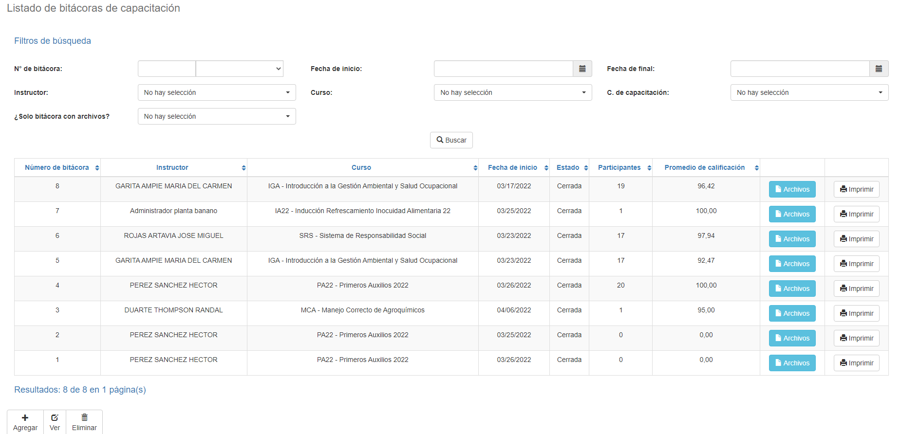

### Filtrado

Ir al inicio

El listado de bitácoras que se muestra en la página principal del mantenimiento puede ser filtrado utilizando los campos disponibles para ello en la parte superior de la ventana: número de bitácora, estado, instructor, rango de fechas, curso o bien por centro de capacitación. Al incluir uno o más filtros y hacer clic sobre el botón *Buscar* se listarán las bitácoras que cumplan todos los criterios de búsqueda especificados.

### Resultados

Ir al inicio

La cantidad de registros recuperados, así como la cantidad de páginas en los que se dividen se mostrarán al pie de la tabla de resultados, donde también podrá seleccionar la página deseada para explorarlos. También puede ordenar los resultados por cada una de las columnas dando clic sobre su encabezado para mostrarlos tanto de manera ascendente como descendente repitiendo el clic sobre el encabezado. Esta operación ordenará todos los registros de todas las páginas disponibles y mostrará los resultados según su preferencia.

## Operaciones disponibles

En el mantenimiento de *Bitácoras* se puede agregar bitácoras al catálogo general, editar o eliminar bitácoras existentes.

Eliminar

Ir al inicio

Para eliminar un registro, seleccione el registro deseado en el listado de bitácoras disponible y haga clic sobre el botón eliminar. Inmediatamente el sistema mostrará una pantalla de confirmación donde podrá proceder con la operación o cancelar la misma.

Al confirmar la operación de eliminado, el sistema deshabilitará el registro, pero conservará su información para la historia de los datos de manera que será posible recuperar este registro en el futuro.

### Agregar / Ver

Ir al inicio

Si se desea agregar una bitácora nueva en la aplicación se debe dar clic en el botón de Agregar. Al dar clic se mostrará una nueva pantalla donde podrá realizar la operación. Esta pantalla es la misma que aparecerá al seleccionar un registro del listado y dar clic en el botón Ver para mostrar sus datos. Para ver más información acerca de tal pantalla por favor refiérase al manual de *Registro de bitácoras de capacitación*.